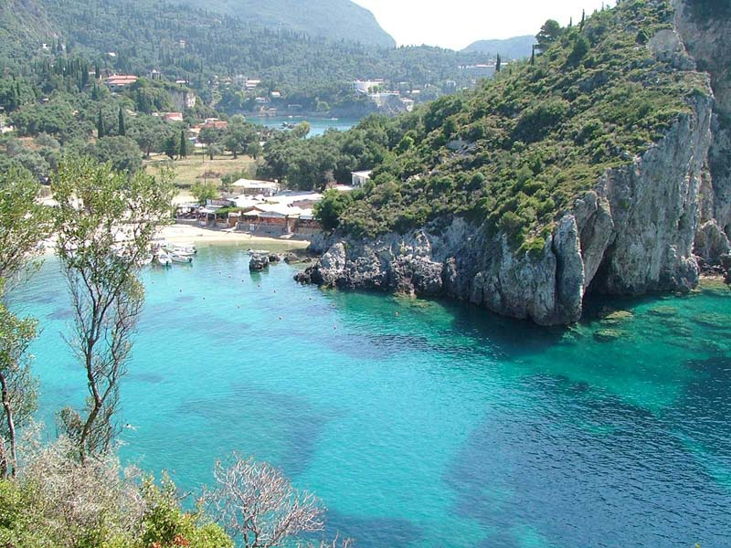


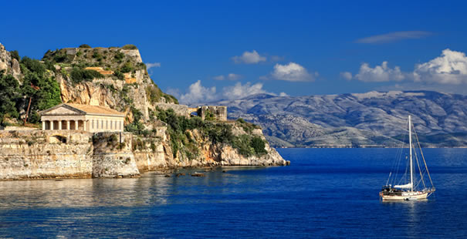

CORFU’
HOTEL GLYFADA

8 giorni/7 notti
Partenze dal 18 luglio al 22 agosto
con volo da Roma

LOCALITA’: situato sulla costa occidentale di Corfù, a 30 metri dalla spiaggia di Glyfada, 15 Km dall'aeroporto, 15 Km dal porto, 3 Km dal villaggio di Pelekas, 16 Km da Corfù città, 200 metri dalla fermata del bus, 300 metri dal supermercato.

CARATTERISTICHE: hotel a gestione familiare, recentemente rinnovato, dispone di 35 camere di cui 25 con vista mare. Tutte le camere sono dotate di servizi privati, Tv satellitare, minifrigo, cassetta di sicurezza e balcone.

SERVIZI: reception 24h, bar, ristorante, servizio babysitter su richiesta (a pagamento), parcheggio.

DATE DI PARTENZA E QUOTE A PERSONA
18-lug | 25-lug | 01-ago | 08-ago | 15-ago | 22-ago
493 | 493 | 608 | 608 | 592 | 592

La quota include:
Volo Blue Panorama Roma Corfu /Roma - 7 notti presso l’Hotel Glyfada in camera doppia e prima colazione - Assicurazione medico-bagaglio.

La quota NON include:
-tasse aeroportuali € 90 a persona ; Trasferimenti da/per l’aeroporto-I Pasti –eventuale Tassa di soggiorno , da regolare in loco- interruzione viaggio ed annullamento (€ 20 a persona)-Tutto quanto non indicato nella quota comprende

INFORMAZIONI E PRENOTAZIONI : TEL . 06 9555 0639 – GRANDIUTENZE@FLASHVIAGGI.COM

